Aufgaben mit gestuften Hilfen für Tablet und Smartphone
L. Stäudel, Leipzig/D, J. Tiburski, Leipzig/D
Dr. Lutz Stäudel, GuteUnterrichtsPraxis NW, Feuerbachstraße 3, 04105 Leipzig
Aufgaben mit gestuften Hilfen sind inzwischen ein gut eingeführtes Format, um auch in leistungs-heterogenen Lerngruppen anspruchsvollere Problemstellungen bearbeiten zu lassen. Mussten die Hilfen bislang ausgedruckt und gefaltet werden, so bietet das „Hilfen via Tablet“-Format die Möglichkeit, dass die Lernenden Hinweise zur Aufgabenlösung selbstgesteuert auf ihr Tablet (bzw. Smartphone) abrufen können. Die Hilfen werden dazu in html-Dateien auf einem Server abgelegt und sind über QR-Codes zugänglich.
Wie bei der Papierversion [1] wird den Schülerinnen und Schülern nahegelegt zu versuchen, die Aufgabe zunächst ohne Inanspruchnahme der Hilfen zu bearbeiten. Ihre Lösung können sie dann mit der Musterlösung („letzte Hilfe“) vergleichen, zu der ein direkter Zugang via QR-Code angeboten wird. Mit dem zweiten QR-Code wird die Folge der Hilfen abgerufen und die Lernenden gelangen nach dem Durcharbeiten der Impulse und Antworten zur Musterlösung.
Im Vortrag wird gezeigt, wie mit diesem Format auch eigene Aufgaben mit Hilfen zum Abruf versehen werden können, wie neben Text auch Abbildungen, Applets oder Video-Clips in die html-Masken eingefügt werden können, wie ein schulinterner Zugriff auf das fertige Material möglich ist und schließlich, wo die zur Bearbeitung nötigen Hilfsmittel vorgehalten und bereits fertige Aufgaben getestet werden können.
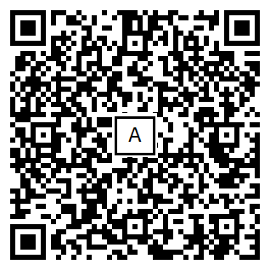
Der QR-Code unten links führt zum ausdruckbaren Arbeitsblatt der Beispiel-Aufgabe „Dipol Wasser“ (A), der zweite Code ruft die Musterlösung auf (L), mit dem dritten (H) kommt man zu den gestuften Hilfen zur dieser Aufgabe. Der QR-Code ganz rechts (WWW) leitet zur Ressourcen-Webseite mit inzwischen mehr als einem Dutzend verfügbarer Aufgaben, einem kostenlosen Servicepaket mit den html-Masken sowie Hinweisen zu deren Bearbeitung.
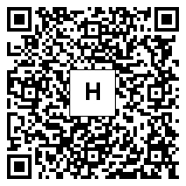
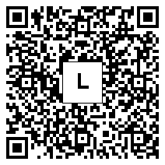

[1] L. Stäudel (2010) Aufgaben mit gestuften Hilfen für den Chemieunterricht. Seelze: Friedrich Verlag

